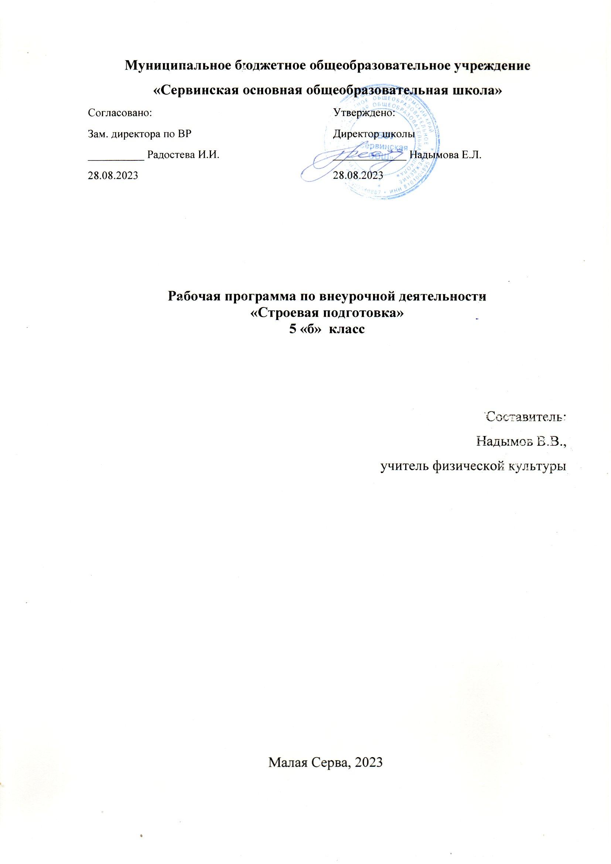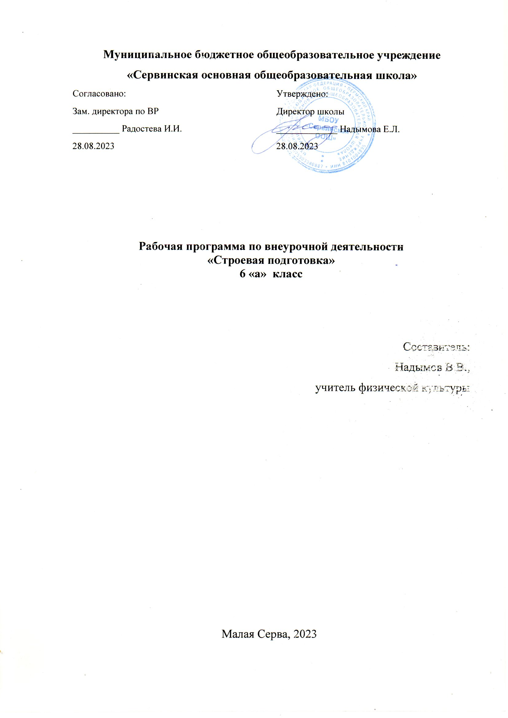

Пояснительная записка

Учебная программа дополнительного образования «Строевая подготовка» предназначена для реализации профильного образования обучающихся специализированных (кадетских) классов второй ступени среднего общего образования. Программа разработана на основе Строевого устава Вооруженных Сил Российской Федерации. Предусматривает обучение строевым приемам и движению без оружия и с оружием, обучение строям подразделений и воинских частей в пешем порядке и на машинах, обучение порядку выполнения воинского приветствия, проведения строевого смотра, положению Боевого Знамени в строю, порядку его выноса и относа.
Содержание программы в целом отражает государственную образовательную политику в вопросах подготовки к самостоятельной жизнедеятельности и военной службе и позволяет формировать у воспитанников сознательное и ответственное отношение к вопросам личной, общественной и национальной безопасности страны, желание активно совершенствовать свою физическую и военно-прикладную подготовку.
Программа «Строевая подготовка» рассчитана на 170 учебных часов из расчета 1 час в неделю на пять лет обучения. Содержание программы «Строевая подготовка» для обучающихся специализированных (кадетских) классов имеет военно-профессиональную направленность.
Цель программы:
1. Формирование у обучающихся кадетских классов интересов к военно-прикладной подготовке;
2. Развитие патриотических, моральных и нравственных качеств;
3. Пропаганда и популяризация ЗОЖ;
4. Выявление способных и увлеченных обучающихся для дальнейшего профильного обучения;
Задачи программы:
1. Совершенствование разностороннего развития обучающихся кадетских классов;
2. Формирования необходимые знания, умений и навыков строевой подготовки;
3. Развитие волевых качеств и дисциплины.
В процессе изучения программы «Строевая подготовка» предполагается приобретение учащимися следующих знаний, умений и навыков:
- знание строевой подготовки;
- знать строи и порядок управления строем отделения и взвода;
- знание обязанностей военнослужащих перед построением и в строю;
- знание государственных и военных символов Российской Федерации;
- знание боевых традиций Вооруженных Сил России;
- умение выполнять строевые приемы на месте и в движении;
- умение выполнять воинское приветствие на месте и в движении;
- умение использовать приобретенные знания и умения в практической деятельности и повседневной жизни.
Место учебного предмета в учебном плане дополнительного образования
Строевая подготовка, как учебный предмет входит в дополнительную образовательную область военно-прикладной подготовки и представлен для обязательного изучения обучающимися 5-9 специализированных (кадетских) классов, реализуется за счет компонента дополнительного образования.
.
Оценка результатов обучения воспитанников
В целях оценки и контроля результатов обучения в течении учебного года проводятся:
- контрольные занятия по проверки усвоения теоретических знаний по темам курса;
- смотр песни и строя среди воспитанников кадетских классов класса;
- спартакиада по военно-прикладным видам спорта.

- УЧЕБНО-ТЕМАТИЧЕСКИЙ ПЛАН
программы «Строевая подготовка»
5-й класс

№  п/п. | Темы интегрированного курса | Количество  часов
 | Раздел I. Строевые приемы и движения без оружия. | 16
1 | Введение | 1
2-3 | Тема 1. Строевая стойка | 2
4-8 | Тема 2. Повороты на месте | 5
9-16 | Тема 3. Движение строевым и походным шагом | 8
 | Раздел II. Строи отделения. | 18
17-19 | Тема 4. Развернутый строй. | 3
20-22 | Тема 5. Походный строй | 3
23-27 | Тема 6. Выход из строя и возращение в строй. | 5
28-32 | Тема 7. Подход к начальнику и отход от него. | 5
34 | Зачет | 2
 | Итого: | 34

6-й специализированный (кадетский) класс
№  п/п. | Темы интегрированного курса | Количество  часов
 | Раздел I. Строевые приемы и движения без оружия. | 10
1 | Введение | 1
2-3 | Тема 1. Повороты на месте в составе отделения | 2
4-6 | Тема 2. Построение в одну (две) шеренги, в колону по одному (по два, по три) | 3
7-10 | Тема 3. Перестроение взвода из одношереножного строя в двухшереножный строй и наоборот. | 4
 | Раздел II. Движение в составе отделения (взвода). | 24
11-14 | Тема 4. Движение походным шагом в составе отделения (взвода). | 4
15-18 | Тема 5. Перестроение отделения (взвода) из колоны по два в колону по одному. | 4
19-22 | Тема 6. Прохождение торжественным маршем в составе отделения (взвода). | 4
 | Раздел III. Выполнение воинского приветствия без оружия.
23-24 | Тема 7. Выполнение воинского приветствия вне строя. | 2
25-28 | Тема 8. Выполнение воинского приветствия в движении. | 4
29-32 | Тема 9. Подход к начальнику. | 4
33-34 | Зачет | 2
 | Итого: | 34

7-й класс
№  п/п. | Темы интегрированного курса | Количество  часов
 | Раздел I. Строевые приемы и движения без оружия. | 13
1 | Введение | 1
2-5 | Тема 1. Повороты в движении. | 4
6-9 | Тема 2. Повороты в движении в составе отделения (взвода). | 4
10-13 | Тема 3. Движение строевым шагом, в полшага в составе отделения (взвода) | 4
 | Раздел II. Строй отделения (взвода). | 21
14-16 | Тема 4. Развернутый и походный строй. | 3
17-20 | Тема 5. Перестроение отделения (взвода) из колоны по два а колону по одному. | 4
21-24 | Тема 6. Перестроение взвода из одношереножного строя в двухшереножный строй и наоборот. | 4
 | Раздел III. Выполнение воинского приветствия.
25-28 | Тема 7. Выполнение воинского приветствия в строю на месте при подходе начальника. | 4
29-30 | Тема 8. Выполнение воинского приветствия в движении. | 2
31-32 | Тема 9 выполнение воинского приветствия в движении в составе отделения (взвода). | 2
33-34 | Зачет | 2
 | Итого: | 34

8-й класс
№  п/п. | Темы интегрированного курса | Количество  часов
 | Раздел I. Строевые приемы и движения без оружия. | 17
1 | Введение | 1
2-5 | Тема 1. Движение отделения (взвода) строевым шагом, повороты в движении. | 4
6-9 | Тема 2. Выход из строя и возращение в строй. | 4
10-13 | Тема 3. Подход к начальнику и отход от него. | 4
14-17 | Тема 4. Размыкание и смыкание развернутого строя. | 4
 | Раздел II. Основные понятия и термины строевого устава. | 17
18-21 | Тема 5. Строй, шеренга, фланг, фронт, тыльная сторона строя, интервал. | 4
22-25 | Тема 6. Дистанция, ширена строя, глубина строя, двухшереножный строй, ряд, колона. | 4
26-29 | Тема 7. Походный строй, направляющий, замыкающий, развернутый строй. | 4
30-32 | Тема 8. Обязанности командиров и военнослужащих перед построением и в строю. | 3
33-34 | Зачет | 2
 | Итого: | 34
9-й класс
№  п/п. | Темы интегрированного курса | Количество  часов
 | Тренинги. Закрепление знаний, навыков и умений.
1 | Введение | 1
2-5 | Занятие 1. Основные понятия и термины строевого устава. | 4
6-9 | Занятие 2. Одиночная строевая подготовка. | 4
10-13 | Занятие 3. Строи отделения (взвода). Развернутый и походный строй. | 4
14-17 | Занятие 4. Повороты на месте и в движение в составе отделения (взвода). | 4
18-19 | Занятие 5. Размыкание и смыкание строя. | 2
20-21 | Занятие 6. Перестроение отделения (взвода) из колоны по два в колону по одному и обратно. | 2
22-23 | Занятие 7. Перестроение из одношереножного в двухшереножный строй и обратно. | 2
24-27 | Занятие 8. Выполнение воинского приветствия на месте и в движении. | 4
28-30 | Занятие 9. Выход из строя и возращение в строй. Подход к начальнику и отход от него. | 3
31-32 | Занятие 10. Выполнение воинского приветствия. | 2
33-34 | Зачет | 2
 | Итого: | 34

- ОСНОВНОЕ СОДЕРЖАНИЕ ПРОГРАММЫ
5-й класс
34 ч.
Раздел I. Строевые приемы и движения без оружия. (16 ч.)
Введение (1 ч.)
Тема 1. Строевая стойка. (2 ч.) Выполнение команд: «Становись, или «Смирно», «Вольно», «Заправиться», «Головные уборы – снять», «Надеть».

Тема 2. Повороты на месте. (5 ч.) Выполнение команд: «На пра-Во», «На ле-Во», «Пол-оборота на ле-Во, на пра-Во, «Кру-Гом» по разделением на два счета и в целом.
Тема 3. Движение строевым и походным шагом. (8 ч.) Изучение и отработка строевого походного шага. Движение рук, ног. Выполнение команд «Смирно» при движении походным шагом, «Бегом марш».
Раздел II. Строи отделения. (18 ч.)
Тема 4. Развернутый строй. (3 ч.) Выполнение команд : «Отделение (взвод) в одну шеренгу становись»., «Отделение в две шеренги становись».
Тема 5. Походный строй. (3 ч.) Выполнение команд: «Отделение в колону по два (по три становись».
Тема 6. Выход из строя и возращение в строй. (5ч.) Выполнение команд: « кадет Иванов, выйти из строя», « кадет Иванов встать в строй».
Тема 7. Подход к начальнику и отход от него. (5 ч.) Выполнение команд: «кадет Иванов ко мне», форма доклада о прибытии, «кадет Иванов встать в строй»
Зачет. (2 ч.)
6-й специализированный (кадетский) класс
34 ч.
Раздел I. Строевые приемы и движения без оружия. (10 ч.)
Введение (1 ч.)
Тема 1. Повороты на месте в составе отделения. (2 ч.) Отработка строевых элементов по разделениям на два счета и в целом.
Тема 2. Построение в одну (две) шеренги, в колону по одному (по два, по три). (3 ч.) Отработка четкости и быстроты построения отделения, в две шеренги, одну шеренгу, в колону по два, по три. Выполнение команды «отделение разойдись».
Тема 3. Перестроение взвода из одношереножного строя в двухшереножный строй и наоборот. (4 ч.). Отработка элемента строевой подготовки по разделениям и в целом.
Раздел II. Движение в составе отделения (взвода). (12 ч.)
Тема 4. Движение походным шагом в составе отделения (взвода). (4 ч.) Отработка элементов строевого шага по разделениям и в целом. Проведение тренингов движения походным и строевым шагом.
Тема 5. Перестроение отделения (взвода) из колоны по два в колону по одному. (4 ч.) Отработка движения в пол шага. Отработка элемента строевой подготовки по разделениям и в целом.
Тема 6. Прохождение торжественным маршем в составе отделения (взвода). (4 ч.)
Проведение тренингов движения походным и строевым шагом.
Раздел III. Выполнение воинского приветствия без оружия. (12 ч.)
Тема 7. Выполнение воинского приветствия вне строя. (2 ч.) Правило выполнения воинского приветствия вне строя на месте без головного убора в головном уборе. Отработка элемента по разделениям и в целом.
Тема 8. Выполнение воинского приветствия в движении. (4 ч.) Правило выполнения воинского приветствия в движении. Отработка элемента по разделениям и в целом.
Тема 9. Подход к начальнику. (4 ч.) Отработка элемента по разделениям и в целом. Форма доклада
Зачет. (2 ч.)
7-й класс
34 ч.
Раздел I. Строевые приемы и движения без оружия. (13 ч.)
Введение (1 ч.)
Тема 1. Повороты в движении. (4 ч.) Отработка строевых элементов по разделениям на два счета и в целом.
Тема 2. Повороты в движении в составе отделения (взвода). (4 ч.) Отработка строевых элементов по разделениям на два счета и в целом.
Тема 3. Движение строевым шагом, в полшага в составе отделения (взвода). (4 ч.) Отработка элементов строевого шага по разделениям и в целом. Проведение тренингов движения походным и строевым шагом.
Раздел II. Строй отделения (взвода). (11 ч.)
Тема 4. Развернутый и походный строй. (3 ч.) Построение отделения (взвода) в две шеренги, в колону по два.
Тема 5. Перестроение отделения (взвода) из колоны по два а колону по одному. (4 ч.)
Тема 6. Перестроение взвода из одношереножного строя в двухшереножный строй и наоборот. (4 ч.)
Раздел III. Выполнение воинского приветствия. (10 ч.)
Тема 7. Выполнение воинского приветствия в строю на месте при подходе начальника. (4 ч.) Выполнение команд: «Отделение смирно равнение на право (лево).
Тема 8. Выполнение воинского приветствия в движении. (2.ч) Правило выполнения воинского приветствия при движении вне строя.
Тема 9 Выполнение воинского приветствия в движении в составе отделения (взвода).(2 ч.) Правило выполнения элемента. Отработка по разделениям и в целом
Зачет. (2 ч.)
8-й класс
34 ч.
Раздел I. Строевые приемы и движения без оружия. (17 ч.)
Введение (1 ч.)
Тема 1. Движение отделения (взвода) строевым шагом, повороты в движении. (4 ч.) Отработка элементов строевого шага по разделениям и в целом. Проведение тренингов движения походным и строевым шагом.
Тема 2. Выход из строя и возращение в строй. (4 ч.) Отработка элементов строевой подготовки по разделениям и в целом. Проведение тренингов.
Тема 3. Подход к начальнику и отход от него. (4 ч.) Отработка элементов строевой подготовки по разделениям и в целом. Проведение тренингов.
Тема 4. Размыкание и смыкание развернутого строя. (4 ч.) Отработка элементов строевой подготовки по разделениям и в целом. Проведение тренингов.
Раздел II. Основные понятия и термины строевого устава. (17 ч.)
Тема 5. Строй, шеренга, фланг, фронт, тыльная сторона строя, интервал. (4 ч.)
Тема 6. Дистанция, ширена строя, глубина строя, двухшереножный строй, ряд, колона.(4 ч.)
Тема 7. Походный строй, направляющий, замыкающий, развернутый строй. (4 ч.)
Тема 8. Обязанности командиров и военнослужащих перед построением и в строю. (3 ч.)
Зачет. (2 ч.)
9-й класс
34 ч.
Тренинги. Закрепление знаний, навыков и умений.
Введение . (1 ч.)
Занятие 1. Основные понятия и термины строевого устава. (4 ч.) Строй, шеренга, фланг, фронт, тыльная сторона строя, интервал. Дистанция, ширена строя, глубина строя, двухшереножный строй, ряд, колона. Походный строй, направляющий, замыкающий, развернутый строй
Занятие 2. Одиночная строевая подготовка. (4 ч.) Движение строевым шагом. Повороты на месте.
Занятие 3. Строи отделения (взвода). Развернутый и походный строй. (4 ч.) Построение в развернутый строй, походный строй, движение строевым и походным шагом, в пол шага, бегом.
Занятие 4. Повороты на месте и в движение в составе отделения (взвода). (4 ч.) Проведение тренингов. Выполнение элементов строевой подготовки
Занятие 5. Размыкание и смыкание строя. (2 ч.) Проведение тренингов выполнение элементов строевой подготовки
Занятие 6. Перестроение отделения (взвода) из колоны по два в колону по одному и обратно. (2 ч.) Проведение тренингов выполнения элементов строевой подготовки
Занятие 7. Перестроение из одношереножного в двухшереножный строй и обратно. (2 ч.) Проведение тренингов выполнения элементов строевой подготовки.
Занятие 8. Выполнение воинского приветствия на месте и в движении. (4 ч.) Проведение тренингов. Выполнение элементов строевой подготовки.
9. Выход из строя и возращение в строй. Подход к начальнику и отход от него. (3 ч.) Проведение тренингов выполнение элементов строевой подготовки.
Занятие 10. Выполнение воинского приветствия. (2 ч.) Проведение тренингов выполнение элементов строевой подготовки
Зачет. (2 ч.)

Методическое обеспечение
Занятия по строевой подготовке проводятся на основе следующих методических принципов:
а) Принцип сознательности и активности. Каждый обучающийся должен вполне сознательно выполнить, поставленные перед ним задачи.
б) Принцип наглядности. Наиболее доходчивая форма обучения. На конкретных наглядных примерах обучающийся должны более качественно усваивать необходимый материал.
в) Принцип доступности (от известного к неизвестному, от простого к сложному, от легкого к трудному). Материал подбирается доступный для усвоения на основе уже имеющихся знаний и навыков, полученных на уроках ОБЖ и физической культуры.
г) Принцип систематичности занятий. Успех в освоении определенных знаний, умений и навыков основывается на их систематическом закреплении.
д) Принцип постепенного повышения требований. Улучшение качества выполнения строевых приемов и повышение уровня строевой подготовки можно достичь, только постепенно увеличивая нагрузку и повышая требования к обучающимся
Список литературы для учителя

- Учебное пособие Строевая подготовка В.В. Апакидзе, Р.Г.Дуков. Москва. Военное издание. 1988 г.
- Пособие для учителей. Начальная военная подготовка в школе. Д.И.Тенин. Киев. 1979
- Методические рекомендации по военно-профессиональной ориентации учащейся молодежи. Авторский коллектив А.А.Волокитин, Н.Н.Грачев, В.А. Жильцов, В.И.Лазуткин, Б.И.Мишикин, М.М.Тулинов .ООО «Дрофа», 2003 г.
- Словарь военных терминов. А.М.Плеханов. Москва. Военное издание. 1988 г.
- Словарь – справочник по военно-исторической терминологии. А.Т.Степанищев, Д.Н, Филиппов. Москва. Гуманитарное издание «ВЛАДОС», 2004 г.
- Сборник нормативных правовых документов по организации гражданского и военно-патриотического воспитания, деятельности центров и клубов патриотической направленности. Главное управление молодежной политики и туризма Администрации Ямало-Ненецкого автономного округа. Салехард. 2003 г.
- Начальная военная подготовка. Издательство «АСТ, Харвест». 2001 г.
- Поурочные разработки по курсу «Государственная символика» 1-11 классы. Б.Н.Серов. Москва. Издательство «ВАКО» 2005 г.
- Я – гражданин России! Классные часы по гражданско-патриотическому воспитанию. О.Е.Жиренко, Е.В.Лапин, Т.В.Ктселева. Москва. Издательство «ВАКО» 2006 г.
- Методическое пособие. Методика военно-патриотическое воспитание детей и подростков. Н.К.Беспятова, Д.Е. Яковлева. Москва. Издательство «Айрис-пресс» 2006 г.

Список литературы для учащихся
- Словарь – справочник по военно-исторической терминологии. А.Т.Степанищев, Д.Н, Филиппов. Москва. Гуманитарное издание «ВЛАДОС», 2004 г.
- Словарь военных терминов. А.М.Плеханов. Москва. Военное издание. 1988 г.
- Словарь – справочник по военно-исторической терминологии. А.Т.Степанищев, Д.Н, Филиппов. Москва. Гуманитарное издание «ВЛАДОС», 2004 г.
- Начальная военная подготовка. Издательство «АСТ, Харвест». 2001 г.
- Воинская обязанность. Военнослужащий – защитник своего отечества. А.Н.Иванов Москва. Военная печать. 2001г.
- Общевоинские уставы Вооруженных Сил Российской Федерации. Ростов-на-Дону. Издательство «Феникс» 2008 г.

